
МИНОБРНАУКИ РОССИИ
Федеральное государственное бюджетное образовательное учреждение высшего образования
«МИРЭА – Российский технологический университет»
РТУ МИРЭА
Институт кибербезопасности и цифровых технологий (ИКБ)
КБ-2 «Информационно-аналитические системы кибербезопасности»

ОТЧЕТ О ВЫПОЛНЕНИИ ИНДИВИДУАЛЬНОГО ЗАДАНИЯ №8
В РАМКАХ ДИСЦИПЛИНЫ «РАЗАРБОТКА КОНФИГУРАЦИИ СОСТАВА ИНФОРМАЦИОННОАНАЛИТИЧЕССКОЙ СИСТЕМЫ»

Выполнил:
Студент 4-ого курса
Учебной группы БИСО-02-22
Зубарев В.С.
Цель: овладеть принципами сбора информации, провести анализ плюсов и минусов применяемых методов, составить анкету и сценарий интервью для предварительного обследования процесса списания товара.
Задание к практической работе: провести анкетирование, интервью, автозапись, работу «в поле», мозговой штурм и совещание. По итогам необходимо представить результаты применения методов исследования.
Вариант 6: процесс «Списание товара», выбранный в предыдущих практических занятиях.
1. Объект предварительного обследования
В рамках практической работы рассматривается виртуальная торгово-складская фирма ООО «ТоргСклад». Предметом предварительного обследования является процесс списания товара, который включает выявление проблемного товара, проверку оснований списания, согласование решения, оформление документов, отражение операции в WMS/1C и физическое выбытие товара.
Цель обследования состоит в выявлении требований к информационно-аналитической системе, поддерживающей процесс списания. Особое внимание уделяется документам, ролям пользователей, обмену данными между складом и бухгалтерией, а также проблемам, возникающим при ручном оформлении списаний.

Таблица 1 - Стейкхолдеры обследования
Стейкхолдер | Роль в процессе | Интересы и ожидаемые требования
Кладовщик | Выявляет товар, требующий списания | Быстрое создание заявки, удобная фиксация причины и фото/комментария
Комиссия по списанию | Проверяет основания списания | Доступ к данным о товаре, истории движения и результатам инвентаризации
Руководитель склада | Утверждает решение | Контроль статусов, снижение необоснованных списаний
Бухгалтерия | Отражает списание в учете | Корректные документы, проводки, связь с первичными актами
Специалист WMS/1C | Поддерживает учетную систему | Понятная структура данных, права доступа, журналирование операций
Закупки/продажи | Используют информацию об остатках | Актуальные остатки после списания и прозрачность причин выбытия

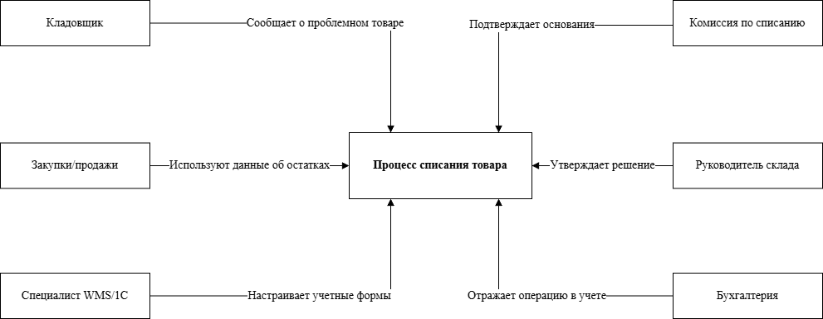
Рисунок 1 - Стейкхолдеры предварительного обследования процесса списания товара

2. Анкетирование
Анкетирование использовалось для быстрого сбора типовых проблем и ожиданий от будущей ИАС. В опросе условно приняли участие 6 представителей: кладовщик, старший кладовщик, бухгалтер, руководитель склада, специалист WMS/1C и менеджер по закупкам. Вопросы были составлены так, чтобы оценить частоту проблем, важность автоматизации и приоритетность функций.
Таблица 2 - Анкета для предварительного обследования
№ | Вопрос анкеты | Формат ответа
1 | Как часто в работе возникает необходимость списания товара? | Выбор: редко / ежемесячно / еженедельно / ежедневно
2 | Насколько сложно сейчас оформить списание товара? | Оценка 1-5
3 | Какие документы чаще всего вызывают затруднения? | Открытый ответ
4 | Насколько важна автоматическая передача данных в бухгалтерию? | Оценка 1-5
5 | Какие причины списания должны быть в справочнике системы? | Множественный выбор
6 | Нужно ли фиксировать фото, комментарии и результаты проверки? | Да/нет/частично
7 | Какие ошибки встречаются при ручном оформлении? | Открытый ответ
8 | Нужны ли уведомления о согласовании списания? | Да/нет
9 | Кому должен быть доступен статус заявки на списание? | Множественный выбор
10 | Какие функции необходимо реализовать в первую очередь? | Ранжирование

Таблица 3 - Обобщенные результаты анкетирования
Показатель | Результат | Интерпретация | Приоритет
Частота списаний | 4 из 6 участников указали еженедельные операции | Процесс является регулярным и требует формализации | Высокий
Сложность оформления | Средняя оценка 4,2 из 5 | Текущий порядок воспринимается как трудоемкий | Высокий
Ошибки документов | Отмечены ошибки в причинах, количестве и дате списания | Необходимы справочники и проверки обязательных полей | Высокий
Передача в бухгалтерию | 5 из 6 участников считают интеграцию обязательной | Нужен автоматизированный обмен с учетным контуром | Высокий
Статус заявки | 6 из 6 участников считают статус важным | Нужен контроль этапов согласования | Высокий
История списаний | 4 из 6 участников указали сложность поиска истории | Нужен журнал заявок и фильтрация по товару/причине | Средний

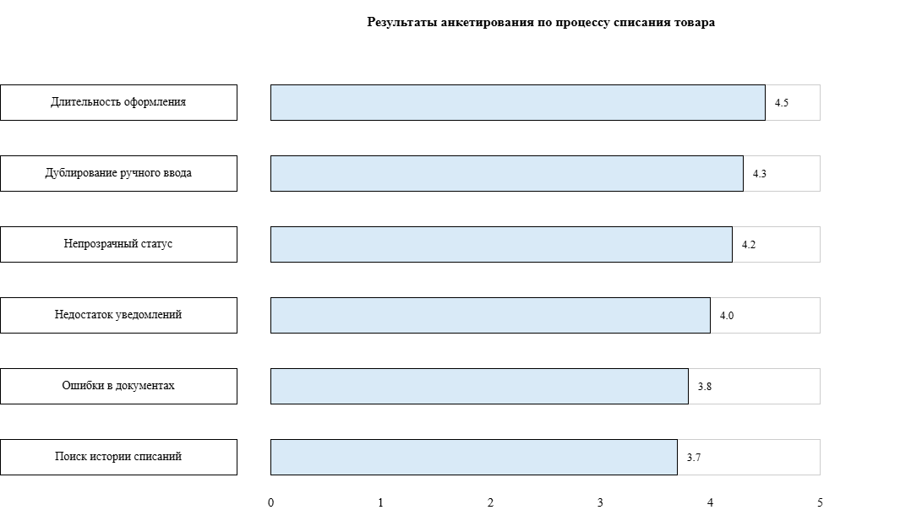
Рисунок 2 - Средние оценки значимости проблем по результатам анкетирования

По результатам анкетирования наиболее значимыми проблемами стали длительность оформления, дублирование ручного ввода и непрозрачность статуса заявки. Следовательно, при проектировании ИАС необходимо предусмотреть электронную заявку на списание, автоматическую передачу данных в учетную систему и механизм отслеживания статусов.
3. Интервью
Интервью применялось для уточнения причин проблем, выявленных анкетированием. В качестве основного респондента выбран руководитель склада, так как он отвечает за организацию процесса, контроль комиссии и итоговое согласование списаний.

Таблица 4 - Сценарий интервью и ответы респондента
Вопрос | Ответ респондента | Вывод для требований
С чего начинается списание товара? | Обычно с сообщения кладовщика или результата инвентаризации. Иногда причина выявляется при приемке или перемещении. | Нужна единая электронная заявка с указанием источника выявления проблемы.
Какие данные обязательно нужны комиссии? | Номенклатура, количество, партия, место хранения, причина списания, фото или комментарий. | В карточке заявки должны быть обязательные поля и вложения.
Какие проблемы возникают чаще всего? | Заявки оформляются по-разному, часть информации передается устно, статус согласования не всегда понятен. | Нужны шаблоны документов, статусы и уведомления.
Как взаимодействует склад с бухгалтерией? | После утверждения бухгалтерия получает акт и отражает операцию в 1С, но иногда данные приходится перепроверять. | Необходима передача утвержденных данных в учетный контур без повторного ввода.
Какие отчеты нужны руководителю? | Отчет по причинам списания, суммам, ответственным зонам хранения и периодам. | Нужна аналитика по причинам, стоимости и подразделениям.

4. Автозапись
Метод автозаписи был применен для фиксации последовательности действий исполнителя без постоянного присутствия аналитика. Представитель склада описал свои действия при оформлении типовой заявки на списание товара.
Таблица 5 - Результаты автозаписи действий кладовщика
Этап | Действие | Проблема | Требование к ИАС
1 | Обнаружение товара с повреждением упаковки | Причина фиксируется в свободной форме | Справочник причин списания и поле комментария
2 | Поиск карточки товара в WMS/1C | Требуется сверка партии и ячейки | Автоматическое заполнение данных товара по штрихкоду
3 | Сообщение руководителю склада | Информация передается в мессенджере или устно | Системное уведомление ответственному лицу
4 | Заполнение бумажного акта | Повторный ручной ввод сведений | Формирование акта по данным заявки
5 | Передача документов в бухгалтерию | Нет единого статуса обработки | Маршрут согласования и журнал статусов

5. Работа «в поле»
Работа «в поле» была проведена в форме наблюдения за демонстрацией процесса проверки документов списания экспертом-предметником. Наблюдение позволило увидеть, какие действия выполняются фактически, какие документы используются и где возникают задержки.

Таблица 6 - Наблюдение за процессом проверки документов списания
Наблюдаемое действие | Исполнитель | Замечание | Вывод
Проверка товара и количества | Кладовщик, комиссия | Данные сверяются вручную с учетной системой | Нужна автоматическая подстановка остатков
Проверка причины списания | Комиссия | Причины формулируются неодинаково | Нужен унифицированный справочник причин
Согласование решения | Руководитель склада | Статус согласования не фиксируется централизованно | Нужен маршрут согласования
Оформление акта | Кладовщик, бухгалтерия | Документ формируется после повторной проверки данных | Нужно формировать акт из заявки
Обновление остатков | Бухгалтерия, WMS/1C | Обновление выполняется после утверждения | Нужна блокировка товара на период проверки

6. Мозговой штурм «Как ускорить работу по созданию ТЗ»
Мозговой штурм проводился для поиска способов ускорения подготовки технического задания на разработку ИАС. Участники предлагали идеи без предварительной критики, после чего идеи были сгруппированы по направлениям.

Таблица 7 - Результаты мозгового штурма
Направление | Идеи | Ожидаемый эффект
Подготовка материалов | Заранее собрать формы актов, регламенты, список ролей и примеры заявок | Сокращение времени на уточнение исходных данных
Структура ТЗ | Использовать единый шаблон разделов и таблицу требований | Снижение риска пропуска требований
Коммуникация | Назначить ответственных за склад, бухгалтерию и ИТ | Быстрое согласование спорных вопросов
Прототипирование | Сделать макет электронной заявки и маршрута согласования | Уточнение требований до разработки
Приоритизация | Разделить требования на обязательные и дополнительные | Ускорение согласования первой версии ТЗ

7. Совещание «Правила оформления ТЗ»
Совещание было проведено для согласования правил оформления технического задания и состава требований к ИАС. Результатом совещания стал перечень договоренностей, который можно использовать при подготовке проектной документации.
Таблица 8 - Протокол совещания
Вопрос | Решение | Ответственный | Срок
Единая структура требований | Использовать разделы: назначение, роли, данные, функции, ограничения, интеграции | Аналитик | До начала ТЗ
Именование функций | Формулировать функции глаголом: создать, согласовать, сформировать, выгрузить | Аналитик | Постоянно
Описание ролей | Для каждой роли указать права доступа и действия в процессе | ИТ-специалист | До согласования ТЗ
Требования к данным | Отдельно описывать справочники, документы и журналы операций | Бухгалтерия, склад | До согласования ТЗ

8. Сводные требования, выявленные по результатам обследования
Таблица 9 - Выявленные требования к ИАС
№ | Требование | Источник выявления | Приоритет
1 | Создание электронной заявки на списание товара | Анкетирование, интервью, автозапись | Высокий
2 | Автоматическое заполнение карточки товара по штрихкоду или номенклатуре | Автозапись, работа в поле | Высокий
3 | Справочник причин списания и обязательные поля заявки | Анкетирование, наблюдение | Высокий
4 | Маршрут согласования заявки с фиксацией статусов | Интервью, совещание | Высокий
5 | Формирование акта списания по данным заявки | Автозапись, интервью | Высокий
6 | Интеграция с WMS/1C для обновления остатков и бухгалтерского учета | Анкетирование, интервью | Высокий
7 | Журнал истории списаний с фильтрами по товару, причине и периоду | Анкетирование | Средний
8 | Отчеты по суммам списаний, причинам и ответственным подразделениям | Интервью | Средний

9. Вывод
В ходе практической работы были применены основные методы предварительного обследования: анкетирование, интервью, автозапись, работа «в поле», мозговой штурм и совещание. На основе собранной информации определены ключевые проблемы процесса списания товара: ручной ввод данных, разрозненное согласование, отсутствие прозрачного статуса заявки и сложность поиска истории списаний.
Результаты обследования показали, что проектируемая ИАС должна поддерживать электронную заявку на списание, справочник причин, маршрут согласования, автоматическое формирование акта, интеграцию с WMS/1C и аналитические отчеты.

